**TRƯỜNG ĐẠI HỌC PHENIKA**

**KHOA CÔNG NGHỆ THÔNG TIN  
   
   
**

Báo Cáo Dự Án Học Phần Phân Tích Và Thiết Kế Phần Mềm

Đề tài: Website Daily Mission

| Thành viên: | * Dương Thành Công - 20010938 * Phùng Bá Công - 20010940 * Đỗ Nam Phong - 20010976 * **Phan Thành Đạt - 20010943** * **Ngô Văn Nam - 20010972** |
| --- | --- |
| Giảng viên hướng dẫn: | Mai Xuân Tráng |

**Mục lục**

**1.** **Yêu cầu (Requirements) 2**

1.1 Đặt vấn đề (Problem statement) 2

*1.1.1* Mô tả vấn đề 2

*1.1.2* Giải pháp 2

1.2 Thuật ngữ (Glossary) 2

1.3 Mô hình sử dụng hệ thống (Use-case models) 3

*1.3.1* Tạo tài khoản 3

*1.3.2* Đăng nhập 4

*1.3.3* Chỉnh sửa thông tin cá nhân 4

*1.3.**4* Xem thông tin 4

*1.3.**5* Chọn khóa học 5

*1.3.**6* Đăng bài 5

*1.3.**7* Bình luận 5

*1.3.**8* Báo cáo người dùng 6

*1.3.**9* Chỉnh sửa khóa học 6

*1.3.**10* Quản lý diễn đàn 6

*1.3.**11* Kiểm tra báo cáo của người dùng 6

*1.3.**12* Khóa tài khoản của người dùng 6

**2.** **Phân tích trường hợp sử dụng (Use-case analysis) 7**

2.1 Phân tích kiến trúc hệ thống 7

*2.1.1* Các đối tượng trừu tượng chính của hệ thống (Key abstractions) 7

2.2 Thực thi trường hợp sử dụng (Use-case realizations) 7

*2.2.1* Các biểu đồ tuần tự (Sequence diagrams) 7

*2.2.2* Góc nhìn của các lớp trong hệ thống (Views of participating classes) 14

**3.** **Thiết kế (Use-case design)** 15

3.1 Xác định các thành phần thiết kế (Identify design elements) 15

*3.1.1* Xác định các lớp (Identify classes) 15

*3.1.2* Xác định các gói (Identity packages) 16

3.2 Thiết kế trường hợp sử dụng (Use-case design) 17

*3.2.1* Thiết kế các biểu đồ tuần tự (Design sequence diagrams) 17

*3.2.2* Thiết kế biểu đồ lớp (Class diagrams) 23

3.3 Thiết kế cơ sở dữ liệu (Database design) 25

# 

# Yêu cầu (Requirements)

## Đặt vấn đề (Problem statement)

### Mô tả vấn đề

Trong thời đại cách mạng công nghệ 4.0 hiện nay thì công nghệ thông tin là một lĩnh vực không thể thiếu trong nhiều mảng của cuộc sống. Cũng chính vì vậy mà nhu cầu nhân lực của ngành này luôn là một vấn đề nan giải. Mặc dù nhu cầu nhân lực của ngành này là rất nhiều tuy nhiên số lượng nhân lực có đủ các kỹ năng cũng như là kiến thức để đáp ứng nhu cầu công việc là không nhiều. Nguyên do của việc này đến từ việc chưa có nhiều sự kết nối giữa người tuyển dụng(employer) và người xin việc(employee). Điều này dẫn tới việc cần có 1 giải pháp thích hợp cho vấn đề.

### Giải pháp

Daily mission được xây dựng với mục đích nhằm nâng cao hỗ trợ người đi xin việc và kết nối nhà tuyển dụng tới gần hơn với người xin việc.

**Mô tả**

Daily mission được thiết kế trên nền một ứng dụng web. Người dùng có thể truy cập và tương tác với trang web từ nhiều các thiết bị có kết nối internet như điện thoại, máy tính bảng, PC, laptop, …

Người dùng sau khi đã đăng nhập có thể truy cập vào các tính năng chính của trang web.

Thứ nhất, người dùng có thể lựa chọn các khóa học phù hợp với trình độ và nguyện vọng của bản thân cũng như là yêu cầu của nhà tuyển dụng để trau dồi thêm kỹ năng và kinh nghiệm sao cho phù hợp với nhu cầu của thị trường tuyển dụng.

Thứ hai, những nhà tuyển dụng có thể truy cập vào diễn đàn của daily mission để đăng các thông tin về tuyển dụng, chia sẻ kinh nghiệm học tập hay các công nghệ mà phía mình đang dùng để cung cấp thêm nhiều thông tin hơn cho phía người đi xin việc có thể nắm bắt thông tin tốt hơn từ nhà tuyển dụng và có thể trau dồi được đúng các công nghệ mà công ty mình mong muốn.

Trong mục diễn đàn của web thì quản trị viên có trách nhiệm kiểm duyệt và quản lý các bài đăng. Đồng thời quản trị viên của web cũng có trách nhiệm quản lý và chỉnh sửa các khóa học sao cho hợp lý nhất cho người dùng.

## Thuật ngữ (Glossary)

**Quản trị viên**

Người có quyền kiểm duyệt thông tin trên diễn đàn để đảm bảo không có các bài đăng spam và các bài đăng không hợp lệ. Quản trị viên cũng có quyền xóa các bài đăng bị report và thậm chí cấm các tài khoản có những hành vi vi phạm nguyên tắc.

**Người dùng**

Những người đã đăng ký tài khoản trên web nhưng không phải là quản trị viên sẽ được tính là người dùng. Người dùng sẽ có khả năng truy cập vào tính năng diễn đàn để trao đổi với những người dùng khác và truy cập vào tính năng chọn khóa học và lên kế hoạch học tập hiệu quả

**Tài khoản**

Là thứ lưu trữ thông tin về quản trị viên/người dùng bao gồm: Tên, tuổi, thông tin liên lạc, các khóa học mà người dùng đã hoàn thành và đánh giá của những khóa học đó( điểm số các bài test, thời gian hoàn thành khóa học)

**Khóa học**

Kế hoạch đầy đủ và chi tiết giúp người dùng học hỏi và trau dồi kiến thức, kỹ năng về một công nghệ hoặc một ngôn ngữ, framework nhất định.

## Mô hình sử dụng hệ thống (Use-case models)

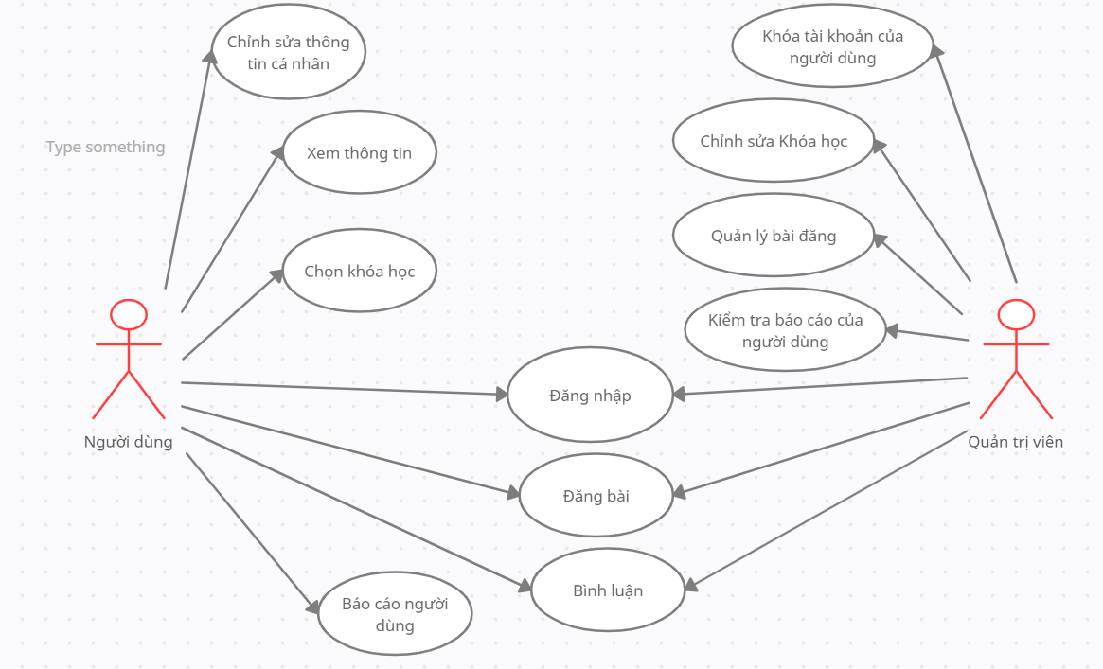

### Tạo tài khoản

Người dùng cần phải có tài khoản để đăng nhập vào website. Trường hợp người dùng chưa có tài khoản, người dùng cần thực hiện việc đăng ký tài khoản:

1. Khi bấm vào nút “Đăng ký”, hệ thống sẽ hiển thị form yêu cầu người dùng nhập vào những thông tin sau:

* Họ và tên
* Tên đăng nhập
* Mật khẩu
* Tuổi
* Giới tính
* Email
* Số điện thoại

1. Sau khi người dùng cung cấp thông tin được yêu cầu, hệ thống sẽ xác minh tài khoản đã tồn tại hay chưa. Sau đó, hệ thống sẽ được thêm vào cơ sở dữ liệu người dùng và cho phép đăng nhập bằng tên đăng nhập và mật khẩu đã đăng ký.

* Trường hợp người dùng điền sai thông tin, hay nhập thông tin không hợp lệ, hệ thống sẽ báo lỗi. Người dùng cần phải điền lại thông tin cho đến khi thông tin điền vào là hợp lệ.
* Trường hợp tài khoản đã tồn tại, hệ thống sẽ báo lỗi và yêu cầu người dùng phải nhập một tên đăng nhập khác.

Sau khi đăng ký thành công, người dùng có thể đăng nhập bằng tài khoản đã đăng ký.

### Đăng nhập

Người dùng hay quản trị viên cần phải đăng nhập để có thể sử dụng các chức năng của website.

1. Người dùng hay quản trị viên điền tên đăng nhập và mật khẩu và bấm nút “Đăng nhập”.
2. Sau khi đăng nhập thành công người dùng sẽ được đưa đến giao diện trang chủ và có thể thực hiện được các chức năng của hệ thống:

* Nếu là người dùng, hệ thống sẽ cho phép họ sử dụng các chức năng của người dùng (Xem thông tin, chọn khóa học,...).
* Nếu là người quản trị viên, hệ thống sẽ cho phép họ sử dụng các chức năng của quản trị viên. (Chỉnh sửa thông tin, quản lý diễn đàn,... )
* Trường hợp người dùng hay quản trị viên nhập sai hay bỏ trống form, hệ thống sẽ hiển thị lỗi. Hệ thống sẽ duy trì trạng thái cho đến khi người dùng hay quản trị viên điền đúng form.
  + 1. **Chỉnh sửa thông tin cá nhân**

Khi người dùng muốn thay đổi thông tin cá nhân của mình ( Tên, tuổi, số điện thoại,...) người dùng bấm vào nút “Chỉnh sửa” ở phần tài khoản, hệ thống sẽ đưa ra form để người dùng có thể thay đổi thông tin:

* Họ và tên
* Tuổi
* Giới tính
* Email
* Số điện thoại
* Trường hợp người dùng chỉnh sửa sai yêu cầu hay bỏ trống mục nào trong form, hệ thống sẽ hiển thị lỗi.
* Người dùng cũng có thể bấm vào nút “Hủy” để kết thúc chỉnh sửa và giữ nguyên thông tin ban đầu.

Sau khi điền lại thông tin cần thay đổi, người dùng có thể bấm nút “Lưu”. Hệ thống sẽ cập nhật lại thông tin mới của người dùng trong cơ sở dữ liệu người dùng.

* + 1. **Xem thông tin**

Tại trang chủ, người dùng có thể xem được những thông tin:

* Nhiệm vụ của người dùng trong tuần
* Tiến trình học của người dùng
* Trường hợp người dùng không có nhiệm vụ, hệ thống sẽ hiển thị thông báo.
* Trường hợp người dùng thực hiện hết tiến độ của khóa học, hệ thống sẽ hiển thị thông báo chúc mừng.
* Trường hợp người dùng xóa một khóa học, nhiệm vụ và tiến độ của khóa học đó cũng sẽ bị xóa ra khỏi trang chủ của người dùng.
* Nếu người dùng hoàn thành hết nhiệm vụ trong tuần trước tuần đó, hệ thống sẽ nhảy qua nhiệm vụ của tuần mới và làm mới thời gian về lại 1 tuần. Đồng thời cập nhật lại tiến độ khóa học cho người dùng.
* Nếu người dùng không hoàn thành hết nhiệm vụ trong tuần tuần đó, hệ thống sẽ thông báo người dùng chưa hoàn thành nhiệm vụ. Bắt đầu tính thời gian người dùng bị muộn thời gian so với tiến độ. Đến khi người dùng thực hiện xong nhiệm vụ, hệ thống sẽ thông báo thời gian người dùng bị chậm tiến độ.
  + 1. **Chọn khóa học**

Ở mục “Khóa học”, người dùng có thể tìm kiếm và chọn ra khóa học mà mình mong muốn. Khi người dùng bấm vào một khóa học:

1. Hệ thống sẽ hiển thị cho người dùng những nhiệm vụ và tiến độ học tập của khóa học mà người dùng chọn.
2. Người dùng có thể thêm các nhiệm vụ và tiến độ của khóa học bằng cách bấm vào nút “Thêm”, hệ thống sẽ chuyển nhiệm vụ và tiến độ đó đến trang chủ của người dùng.
3. Sau khi thêm khóa học, người dùng có thể lựa chọn bỏ khóa học đó bằng cách bấm vào nút “Xóa”. Hệ thống sẽ xóa nhiệm vụ và tiến độ ra khỏi trang chủ của người dùng.
   * 1. **Đăng bài**

Ở mục “Diễn đàn”, người dùng có thể sử dụng chức năng đăng bài:

* Người dùng có thể viết văn bản, chèn hình ảnh, chèn tệp đính kèm
* Sau khi bấm vào nút “Đăng bài”, người dùng cần chờ quản trị viên duyệt bài đăng, hệ thống sẽ thông báo bài đăng có được duyệt hay không sau khi được quản trị viên duyệt qua.
* Trường hợp người dùng bỏ trống bài đăng, trạng thái trang sẽ được giữ nguyên và hiển thị thông báo.
* Người dùng có thể bấm vào nút “Hủy” để bỏ bài đăng mình đang viết.
* Người dùng có thể bỏ bài đã đăng của mình sau khi đăng bài bằng cách ấn vào dấu “x”, hệ thống sẽ hiển thị thông báo hỏi người dùng có muốn hủy bài đăng hay không
  + 1. **Bình luận**

Người dùng có thể sử dụng chức năng bình luận tại các bài đăng của bản thân hay bài đăng của những người dùng khác trên diễn đàn, với các chức năng tương tự như chức năng đăng bài:

* Người dùng có thể viết văn bản, chèn hình ảnh, chèn tệp đính kèm
* Sau khi bấm vào nút “Bình luận”, người dùng cần chờ quản trị viên duyệt bài đăng, hệ thống sẽ thông báo bài đăng có được duyệt hay không sau khi được quản trị viên duyệt qua.
* Trường hợp người dùng bỏ trống bài đăng, trạng thái trang sẽ được giữ nguyên và hiển thị thông báo.
* Người dùng có thể bấm vào nút “Hủy” để bỏ phần bình luận mình đang viết.
* Người dùng có thể bỏ bài đã đăng của mình sau khi đăng bài bằng cách ấn vào dấu “x”, hệ thống sẽ hiển thị thông báo hỏi người dùng có muốn hủy bài đăng hay không
  + 1. **Báo cáo người dùng**

Khi thấy người dùng khác có hình vi, ngôn từ trông phù hợp với cộng đồng của diễn đàn, người dùng có thể bấm vào nút “Báo cáo”, hệ thống sẽ hiển thị form để người dùng ghi lý do báo cáo và gửi đến cho quản trị viên.

* Trường hợp người dùng bỏ trống bài đăng, trạng thái trang sẽ được giữ nguyên và hiển thị thông báo.
* Người dùng có thể bấm vào nút “Hủy” để bỏ phần báo cáo mình đang viết.
  + 1. **Chỉnh sửa khóa học**

Quản trị viên có thể chỉnh sửa khóa học ở mục “Khóa học”:

* Thêm, xóa khóa học
* Đổi tên khóa học
* Chỉnh sửa nội dung của khóa học
* Chỉnh sửa khóa học sẽ được hệ thống cập nhập lại trong cơ sở dữ liệu khóa học.
* Khi quản trị viên muốn xóa một khóa học, hệ thống sẽ hiện thông báo và hỏi quản trị viên có muốn xóa khóa học đó hay không.
  + 1. **Quản lý diễn đàn**

Ở mục “Diễn đàn”, quản trị viên có thể:

* Kiểm tra và duyệt các bài đăng của người dùng.
* Nếu bài đăng hợp lệ, quản trị viên bấm nút “Duyệt”, hệ thống sẽ cập nhập bài đăng đó lên diễn đàn và thông báo bài đăng đã được đăng cho người dùng.
* Nếu bài đăng không hợp lệ, quản trị viên bấm nút “Loại”, hệ thống sẽ bỏ bài đăng đó ra khỏi hệ thống và thông báo bài đăng không được duyệt cho người dùng.
* Xóa các bài đăng hay bình luận, không hợp lệ, không đúng với quy tắc của diễn đàn. Khi quản trị viên bấm nút “Xóa”, hệ thống sẽ hiển thị thông báo hỏi quản trị viên có muốn xóa hay không.
  + 1. **Kiểm tra báo cáo của người dùng**

Ở mục “Báo cáo”, quản trị viên có thể thấy được các báo cáo của người dùng và có thể phản hồi lại báo cáo của người dùng bằng cách bấm nút “Phản hồi” tương tự tính năng bình luận. Phản hồi của quản trị viên sẽ được hệ thống gửi đến người dùng thông qua thông báo.

* + 1. **Khóa tài khoản của người dùng**

Đối với những tài khoản của người dùng vi phạm các quy tắc của trang web, quản trị viên có thể quyết định khóa tài khoản của người dùng đó. Hệ thống sẽ hiển thị thông báo hỏi quản trị viên có muốn khóa tài khoản của người dùng này hay không.

* Tài khoản của người dùng đã khóa sẽ không thể thực hiện chức năng đăng nhập được nữa, đồng thời sẽ lưu tên đăng nhập lại để người khác không thể sử dụng lại.
* Tài khoản sau khi đã khóa có thể được mở khóa lại trong một số trường hợp cụ thể được quản trị viên xem xét.

# Phân tích trường hợp sử dụng (Use-case analysis)

## Phân tích kiến trúc hệ thống

### Các đối tượng trừu tượng chính của hệ thống (Key abstractions)

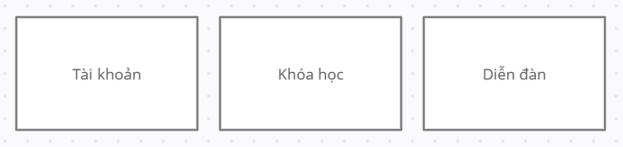

* Tài khoản: Bao gồm người dùng / quản trị viên. Mỗi tài khoản có một tên đăng nhập duy nhất và một mật khẩu và cho họ truy cập vào hệ thống theo đúng chức năng của tài khoản đó.
* Khóa học: Bao gồm những khóa học để người dùng có thể thêm thêm tiến trình và nhiệm vụ của khóa học mong muốn vào trang chủ hay để quản trị viên có thể chỉnh sửa nội dung của các khóa học
* Diễn đàn: Là nơi lưu trữ các bài đăng cũng như những bình luận của người dùng / quản trị viên.

## Thực thi trường hợp sử dụng (Use-case realizations)

### Các biểu đồ tuần tự (Sequence diagrams)

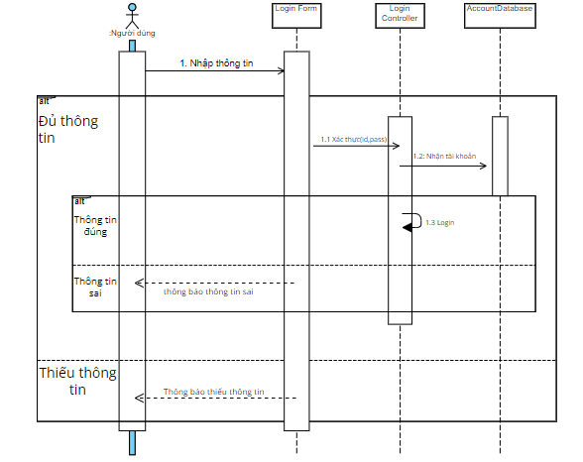

*Biểu đồ tuần tự cho Login use case*

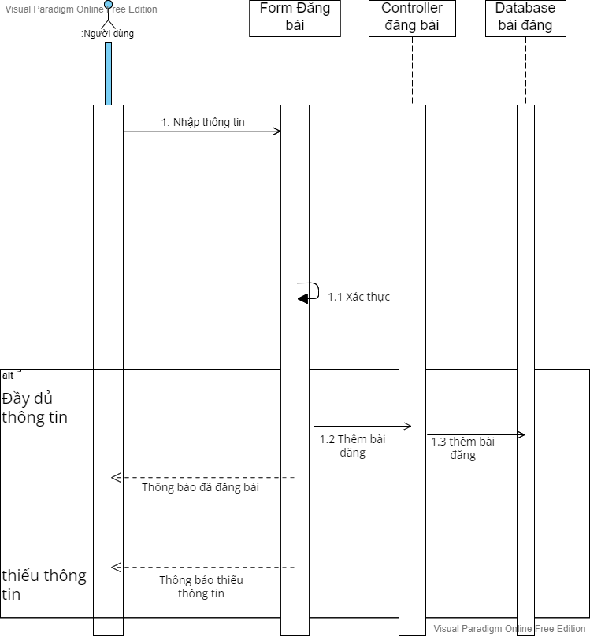

*Biểu đồ tuần tự cho use case đăng bài.*

**

*Biểu đồ tuần tự cho use case bình luận.*

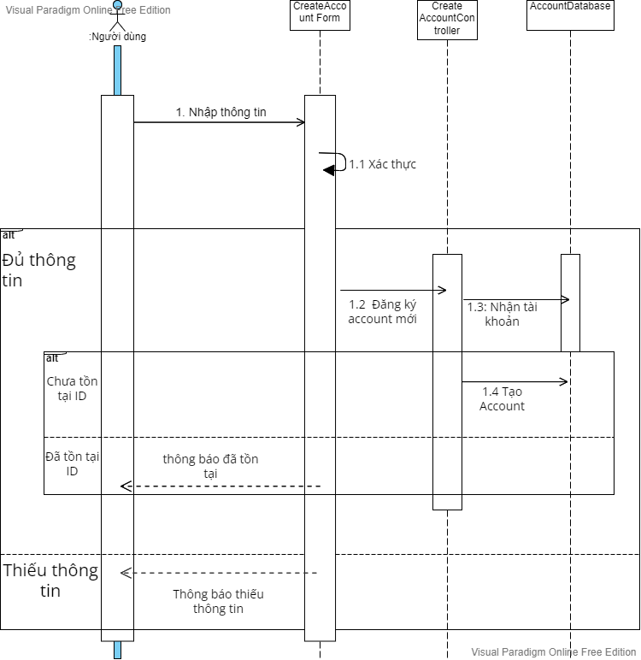

*Biểu đồ tuần tự cho Create Account use case*

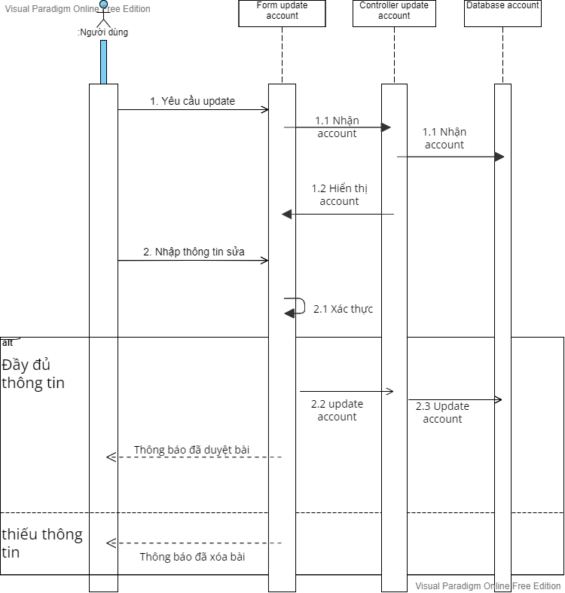

*Biểu đồ tuần tự cho Update account use case*

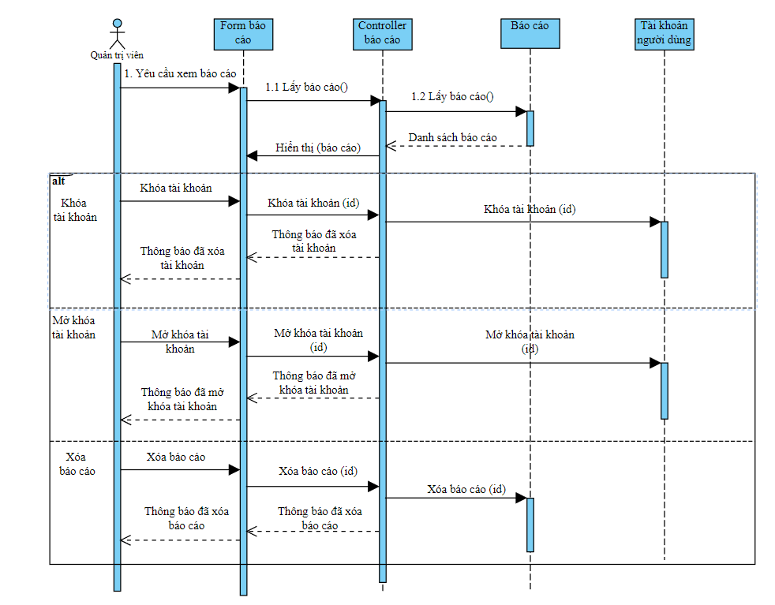

*Biểu đồ tuần tự cho “báo cáo” use case*

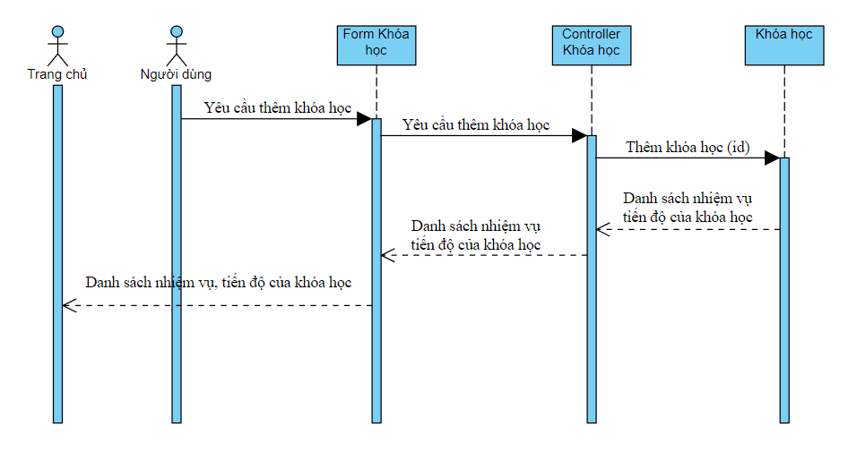

*Biểu đồ tuần tự cho “Thêm khóa học” use case*

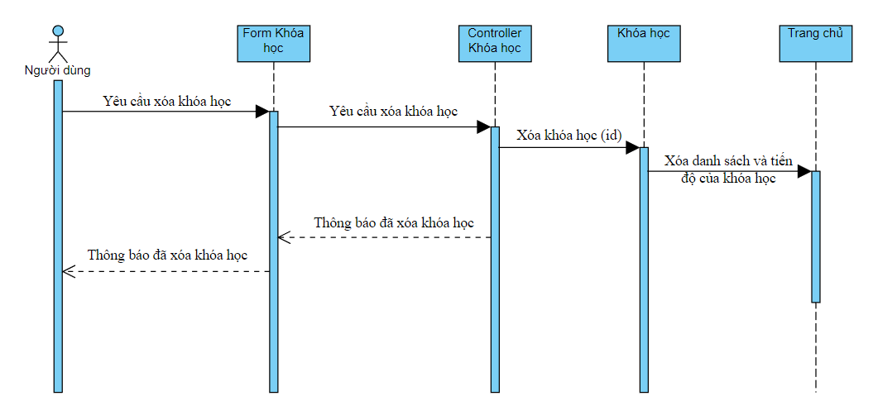

*Biểu đồ tuần tự cho “Xóa khóa học” use case*

### Góc nhìn của các lớp trong hệ thống (Views of participating classes)

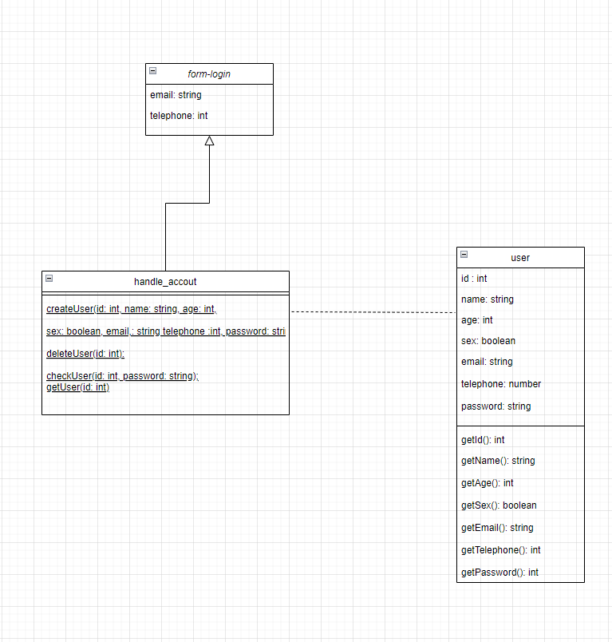

Biểu đồ lớp Account use case

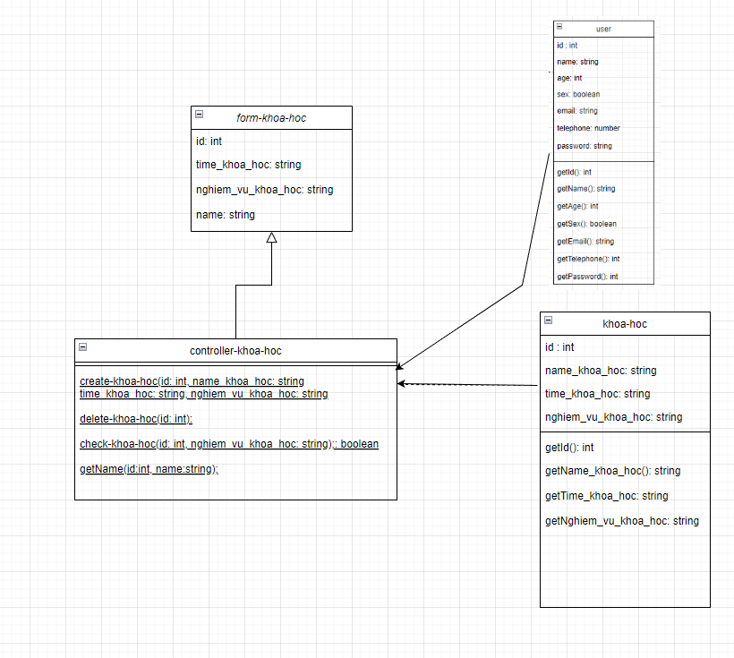

Biểu đồ lớp “Khóa học” use case

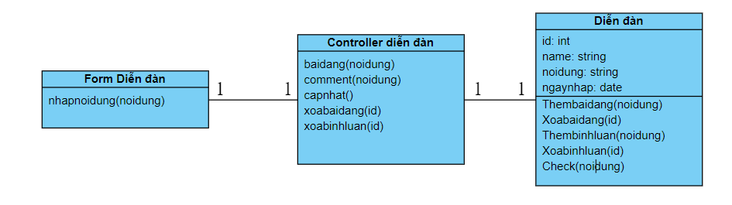

Biểu đồ lớp “Diễn đàn” use case

# Thiết kế (Use-case design)

## Xác định các thành phần thiết kế (Identify design elements)

### Xác định các lớp (Identify classes)

| Các lớp | thiết kế element |
| --- | --- |
| Tài khoản | Tài khoản, Cơ sở dữ liệu hệ thống con |
| Báo cáo tài khoản người dùng | Report, Cơ sở dữ liệu hệ thống con |
| Đăng bài | Đăng bài, Cơ sở dữ liệu hệ thống con |
| Tạo tài khoản | Map thẳng tới lớp được thiết kế  Map thẳng tới lớp được thiết kế |
| Cập nhật tài khoản |
| Duyệt bài đăng |
| bình luận |
| Khóa tài khoản người dùng |

### Xác định các gói (Identity packages)

Mỗi lớp trong phân tích tương ứng với một gói cấp cao trong hệ thống

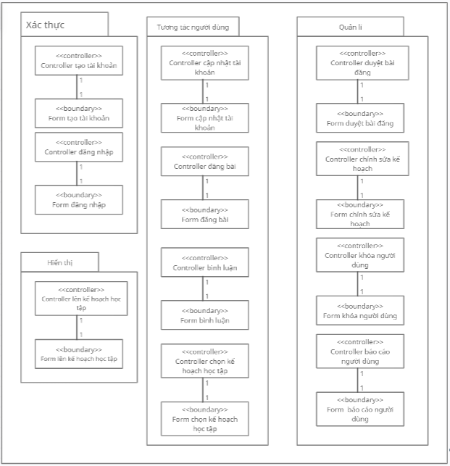

Các lớp trong hệ thống được đóng gói lại thành 4 package với mỗi package lại có một nhiệm vụ riêng biệt khác nhau:

* Gói xác thực: chứa các lớp liên quan đến việc xử lí đăng ký và đăng nhập.
* Gói hiển thị: chứa lớp lên kế hoạch học tập đảm nhiệm công việc hiển thị kế hoạch học tập hiện tại của người dùng
* Gói tương tác người dùng: chứa các lớp đảm nhiệm các chức năng giúp người dùng có thể tương tác với trang web.
* Gói quản lí: chứa các lớp phụ trách công việc quản lí của quản trị viên trong trang web.

## Thiết kế trường hợp sử dụng (Use-case design)

### Thiết kế các biểu đồ tuần tự (Design sequence diagrams)



*Biểu đồ tuần tự cho Login use case*

**

*Biểu đồ tuần tự cho use case đăng bài.*

**

*Biểu đồ tuần tự cho use case bình luận.*

**

*Biểu đồ tuần tự cho Update account use case*

**

*Biểu đồ tuần tự cho “báo cáo” use case*



*Biểu đồ tuần tự cho “Thêm khóa học” use case*



*Biểu đồ tuần tự cho “Xóa khóa học” use case*

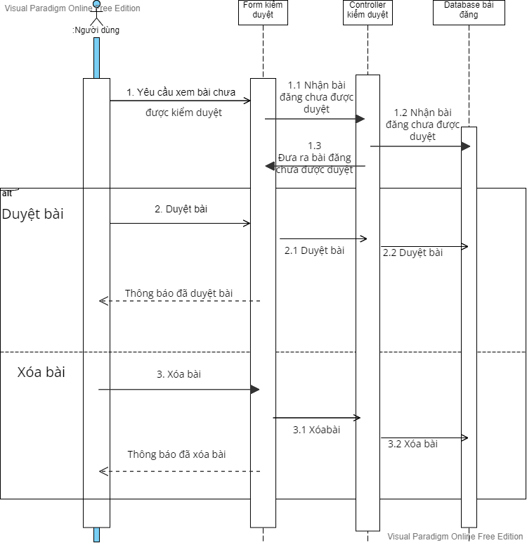

*Biểu đồ tuần tự cho use case Kiểm duyệt.*

**

*Biểu đồ tuần tự cho Create Account use case*

### Thiết kế biểu đồ lớp (Class diagrams)



biểu đồ lớp account use case



Biểu đồ “chỉnh sửa khóa học” use case



Biểu đồ lớp “Diễn đàn” use case

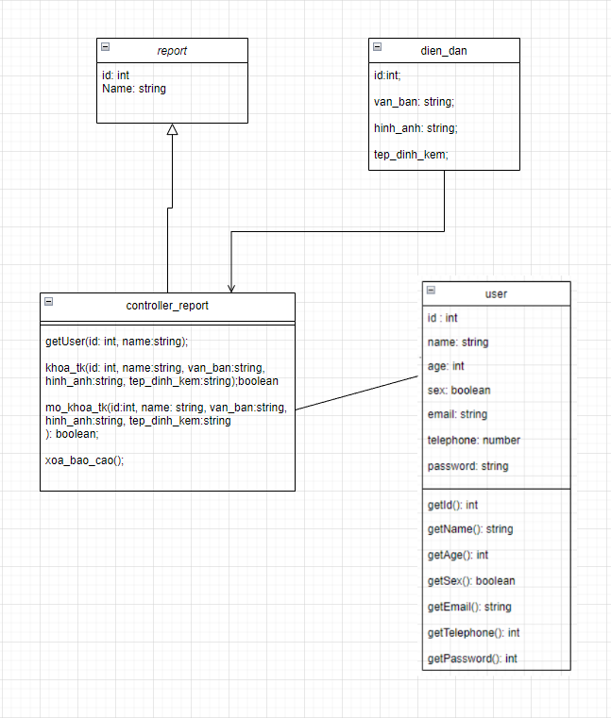

bieu do bao cao

## Thiết kế cơ sở dữ liệu (Database design)

